PENERAPAN MODEL CREATIVE PROBLEM SOLVING
DALAM PEMBELAJARAN MENGANALISIS STRUKTUR
TEKS EKSPLANASI KOMPLEKS
PADA SISWA KELAS XI SMK NEGERI 4 BANDUNG
TAHUN PELAJARAN 2015/2016

Skripsi

disusun untuk memenuhi salah satu syarat memperoleh
Gelar Sarjana Pendidikan Bahasa, Sastra Indonesia dan Daerah

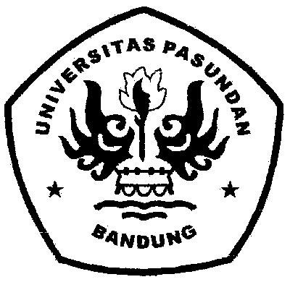

oleh
RD. BILY PARANCIKA
125030025

PROGRAM STUDI PENDIDIKAN BAHASA, SASTRA INDONESIA DAN DAERAH
FAKULTAS KEGURUAN DAN ILMU PENDIDIKAN
UNIVERSITAS PASUNDAN
BANDUNG
2016
PENERAPAN MODEL CREATIVE PROBLEM SOLVING
DALAM PEMBELAJARAN MENGANALISIS STRUKTUR
TEKS EKSPLANASI KOMPLEKS
PADA SISWA KELAS XI SMK NEGERI 4 BANDUNG
TAHUN PELAJARAN 2015/2016

oleh
RD. BILY PARANCIKA
125030025

LEMBAR PENGESAHAN SKRIPSI
Disetujui,
Pembimbing I, | Pembimbing II,
Dr. Hj. R. Panca Pertiwi H., M.Pd.  NIP 196403201988032001 | Drs. Musaddad Abdul Azis, M.Pd. NIP 195509281984031001

Dekan FKIP Unpas, | Ketua Program Studi,
Dr. H. Dadang Mulyana, M. Si.  NIPY 1510028 | Dr. Titin Nurhayatin, M. Pd. NIP 196204111986012001

Tanggal Lulus: 4 Agustus 2016

